[安徽医科大学第二附属医院，安徽医科大学第一附属医院合作研究遭质疑](https://mp.weixin.qq.com/s?__biz=Mzk1NzMzNDk1Mg==&mid=2247484872&idx=1&sn=ba01bfb9691caf1b0db09ebd43fd1372&chksm=c215954c7c950158e5d5dca88503a40e987432d3d39d6dac569f8dabd62fdb3a5d17fd7269fc&scene=126&sessionid=1743095654)

[学术诚信拷问](javascript:void(0);)2025-03-27 17:23:32广东

**01**

**论文信息**

近日，**安徽医科大学第二附属医院妇产科和安徽医科大学第一附属医院妇产科**在《Scientific Reports》（2024年12月）期刊上的研究“NLRC5 promotes endometrial carcinoma progression by regulating NF-κB pathway-mediated mismatch repair gene deficiency”（doi: 10.1038/s41598-024-63457-2）因图像问题引发关注。该研究由：Xiaojing Liu , Haiqing Zhu , Bao Guo , Jiahua Chen , Junhui Zhang , Tao Wang , Jing Zhang , Wenjun Shan , Junchi Zou , Yunxia Cao （通讯作者，音译曹云霞） , Bing Wei （通讯作者，音译卫兵） , Lei Zhan （通讯作者）共同完成。





**02**

**基金支持**

这项工作得到了中国国家自然科学基金（项目编号 81802586）；安徽省转化医学研究所研究基金（项目编号 2022zhyx-C41、ZHYX2020A001）；安徽省高校研究生科研项目（项目编号 YJS20210266）的支持。

**03**

**发表期刊**

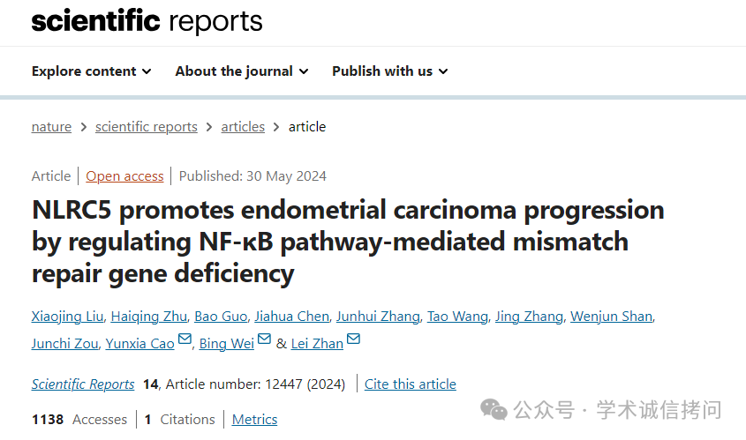

**04**

**质疑内容**

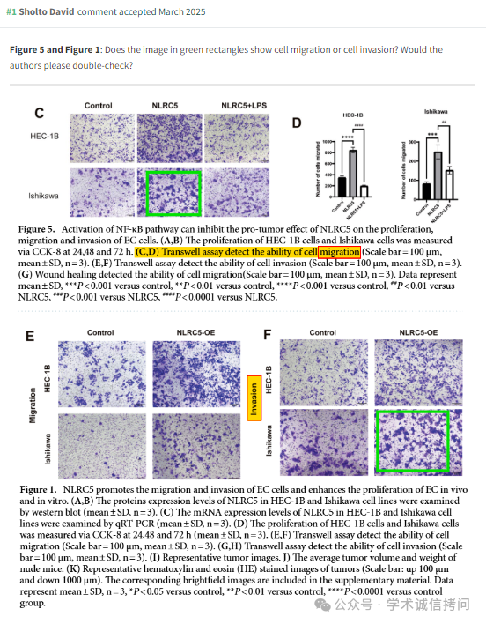

消息来源：

https://pubpeer.com/publications/203235FE7B24F8F872796ABE527C16

郑重声明：

文中所有信息均来自学术网以及公开资料，仅供读者参考。若认为本内容侵犯您或者贵单位的权益，请及时与我们联系。

